LAPORAN KEGIATAN
PALANG MERAH INDONESIA KOTA CILEGON

 | 1. | Nama Kegiatan |  | Sosialisasi Pedoman Temu Karya Relawan IV PMI Provisni Banten Thaun 2026
 | 2. | Tempat dan Tanggal Pelaksanaan |  | Markas PMI Kota Cilegon, 10 Juli 2026
 | 3. | Anggaran (Rp.) | Persekaot (Rp.) | Realisasi (Rp.) | Saldo(Rp.)
 |  | 300.000 | - | 300.000 | 0
 | 4 | Jumlah Peserta |  | Total | Orang
 |  |  |  | 35 | Orang
 | 5 | Hasil Kegiatan |  | Palang Merah Indonesia (PMI) Kota Cilegon menyosialisasikan Pedoman Temu Karya Relawan (TKR) IV PMI Provinsi Banten Tahun 2026 serta Sistem Informasi Markas dan Unit Donor Darah (Simudah) kepada calon peserta Kontingen PMI Kota Cilegon, Jumat (10/7/2026).  Kegiatan ini bertujuan memberikan pemahaman mengenai mekanisme pelaksanaan TKR, persyaratan peserta, serta tahapan persiapan yang akan dilaksanakan sebelum kegiatan berlangsung.  Dari Jumlah peserta 60 Orang yang hadir dalam kegiatan Sosialisasi ini berjumlah 35 orang yang bertempat di maraks PMI Kota Cilegon.  Dalam sosialisasi tersebut, peserta juga diberikan penjelasan mengenai Sistem Informasi Markas dan Unit Donor Darah (Simudah) yang dikembangkan oleh PMI Provinsi Banten sebagai aplikasi database sumber daya manusia (SDM) PMI. Keberadaan data relawan pada aplikasi Simudah menjadi salah satu persyaratan administrasi yang wajib dipenuhi oleh calon peserta Temu Karya Relawan (TKR) IV PMI Provinsi Banten Tahun 2026.  Selain membahas pedoman TKR dan penggunaan Simudah, pertemuan tersebut juga dimanfaatkan untuk melakukan pembagian tugas kepada calon peserta kontingen serta menyusun jadwal pertemuan lanjutan sebagai bagian dari pematangan persiapan menuju pelaksanaan TKR IV PMI Provinsi Banten yang akan digelar pada 18–21 November 2026 di Kecamatan Bayah, Kabupaten Lebak.
 | 6. | Keadaan Masalah Yang Dihadapi
 | 7. | Solusi Yang Dilakukan /Diambil
 | 8. | Saran Perbaikan
 | 9. | Tindak Lanjut Yang diperlukan
 | Diketahui Oleh :  Ujang Sasmsul  Plt. Kepala Markas |  |  | Dilaporkan Oleh :  Alim  Kadiv PB & Relawan
Di Setujui Oleh :

Drs. Hj. Heni Anita Susila, M. Pd
Pengurus Bidang Relawan

DOKUMENTASI KEGIATAN
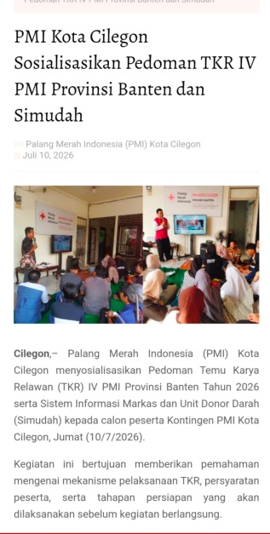  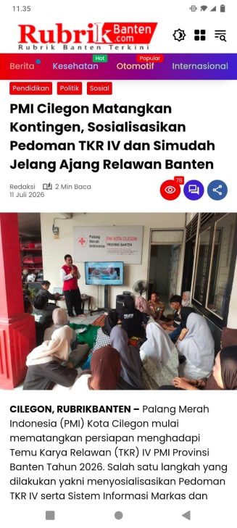 | 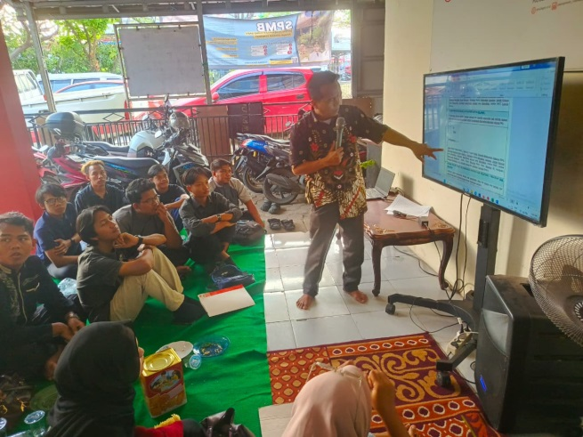
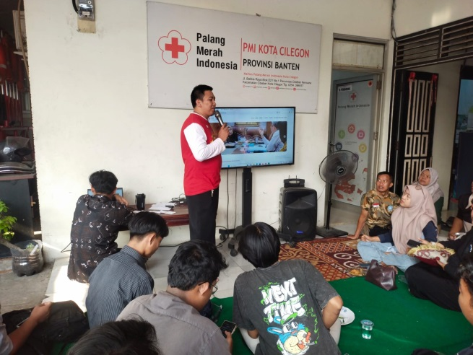 | 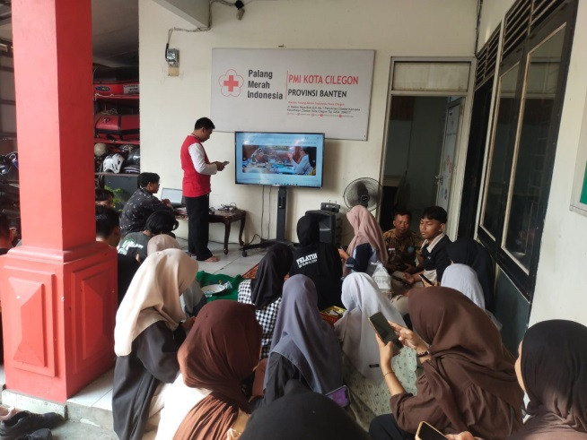
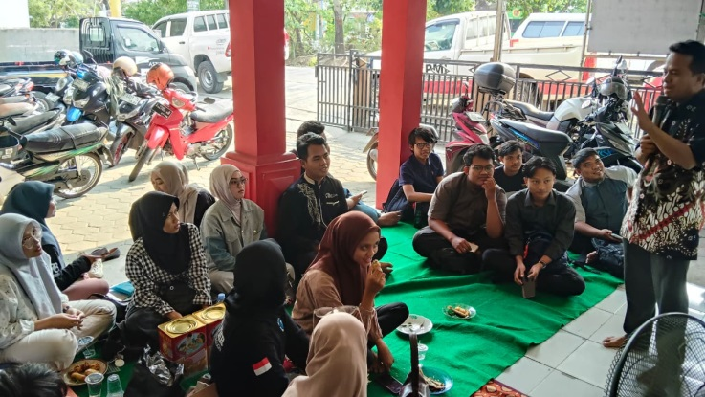 | 